台积电倒装LED解析

在模组推广看不到前途和光明后，台积电积极调整，推出一款倒装芯片制作的TP1E，这一款产品能给我们带来哪些看点？又有哪些特性注定了它的命运？
从外观上看，这是一款随大流的产品，1.6mm*1.6mm的尺寸，基板采用陶瓷，荧光粉直接涂覆。和市场上流通的产品没有多大差别。我们先看看官方的介绍。
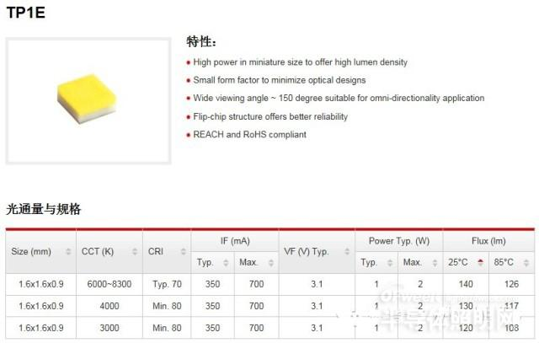
从官方的介绍上可以看出，具有150°的发光角度，能在更小尺寸上实现更高的光输出，这是台积电给出的应用场合和特点。如果从灯具的应用上来看，大功率的射灯对光源的要求符合以上要求。更小的尺寸，对光学设计来说的确更具有优势，但这么大的角度光通量还是比较难于收集。
有幸拿到样品，看看实际的测试数据：
实际测试环境温度25°C，和官方给出的数据稍微有点偏下。通过电压的波动来看，随着电流的增加电压变化很小，这一特性和固晶工艺有非常大的影响。这款倒装芯片采用什么方式来进行固晶的呢？只有打开才知道。先还是看细致的外观图：
侧边的直角边稍微有点缺失。从台积电的模组到这个单颗产品发行，其封装工艺可能为采用类似胶带的荧光胶整个平面覆盖，烘烤后再进行切割而成，其工艺精度由切割机器的精度控制。
从侧边看，荧光粉厚度比较厚，各侧的线条很平整。再次验证了其外形是由切割所形成。
底部焊盘上的设计有缺口，为负极方向的标示。陶瓷基板采用的可能是通孔填埋技术进行电性能的导通。
通过暴力的手段玻璃上面的荧光粉，裸露出倒装芯片的样子。在芯片底部未见到银胶或锡膏的形状，初步推断采用共晶焊接。
通过芯片侧边观察，焊接层非常薄，没有溢出物质的状况。再将芯片从支架上推下，其阻力很大，预计初步估计接近700~1000左右的力才将芯片推下。确认为共晶焊接工艺，共晶的技术也是传统半导体的优势所在。这款产品相比正装产品来说，品质稳定性可能更高一些，没有金线、共晶焊接不容易开路。光通量的提升还是当务之急，光色的品质稳定性需要长期的验证才能看出。希望传统半导体的老大，能在LED照明领域结合自身的优势做出更好的产品。

